**《心字底—写思字》学习指南**

**学习目标：**

技术目标：学生通过观察分析，了解心字底的字形特点，培养学生的双姿书写习惯；

1. 艺术目标：学生通过《九成宫》的心字底的学习，了解欧体《九成宫》楷书的特点及书写方法；
2. 文化目标：欣赏思字不同字体，了解字源含义，感受中国书法传统文化内涵，逐步激发学生对传统文化的热爱之情。

**知识要点：**

理解心字底和思字的结构特点；掌握思字的写法，加强双姿的培养与练习。

**相关内容链接：**

1. 看课本思考“思”字的笔画、结构、占格，做好预习。
2. 观看本节微课，跟老师一起学习。

**学习任务单：**

**【课前活动】**

自主学习课本中心字底的特点及带心字底的字，找一找它们的异同点。

**【课上活动】**

活动一：

我会认：通过连线的方式认识“思”字的五种字体，感受中国汉字的魅力，进而了解“思”字的造字本义，及在《说文解字》中的含义。

活动二： 在“思”字中，结合字，我来分析：

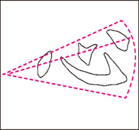心字底的特点：

1. 心字底由点、卧钩、点、点等四个笔画组成。
2. 心字底形态宽、扁，在字中约占一半的高度，外轮廓近似三角形，整体向右上倾斜。

3、心字底左点顺锋起笔，再写卧钩，最后写两点；要求笔画呼应，书写连贯。

4、心字底在字的下部，笔画紧凑，三个点相互呼应；三个点分布在一条左低右高的斜线上；卧钩弯曲，用笔轻重明显。

5、 注意心字底与上面的部分的呼应。

活动三：

我会运用：

我们从字形结构，笔画关系，占格位置三方面来分析。

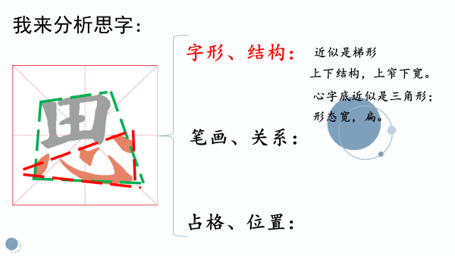

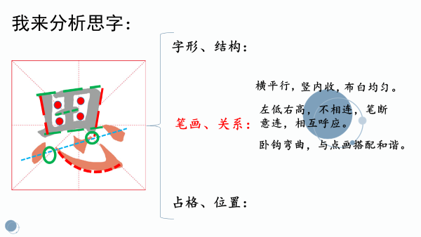

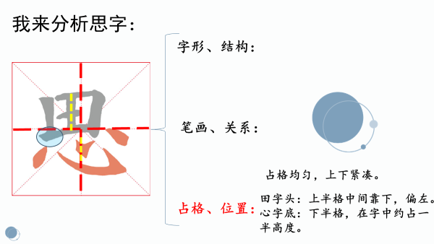

活动四：我会实践

**【课后活动】**

找一找欧体和颜体“思”字的异同点，尝试临摹颜体“思”字；有兴趣的同学可以尝试集字练习书写孔子的名言——“学而不思则罔，思而不学则殆。”在有意义的名言熏陶下，快乐成长。